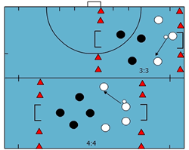  minipartijen 3:3 en 4:4  Doe: oefenen partijvormen 3:3 en 4:4  Aantal spelers: 6-8  Nodig: ¼ veld, 8 pylonen, 2 doelen, 3 of 4 hesjes, >10 ballen | De oefening  Aanwijzingen balbezittende partij  Aanwijzingen niet balbezittende partij
  - | in deze partijvorm kan de trainer opdrachten geven; bv. het is alleen toegestaan om met de forehand te drijven en te spelen;
  - | de trainer kan meedoen met het partijtje. Deze kan richting geven aan het spel door af en toe de bal op te eisen en te verleggen naar de andere kant. Hierdoor wordt een kluitje spelers uit elkaar gehaald.
  - | probeer niet te dicht bij je medespeler te staan die in balbezit is;
  - | vrij slagen naar een medespeler spelen.
  - | bij vrije slagen tegen, afstand houden;
  - | E-jeugd: op de forehand (je sterke kant) verdedigen.

